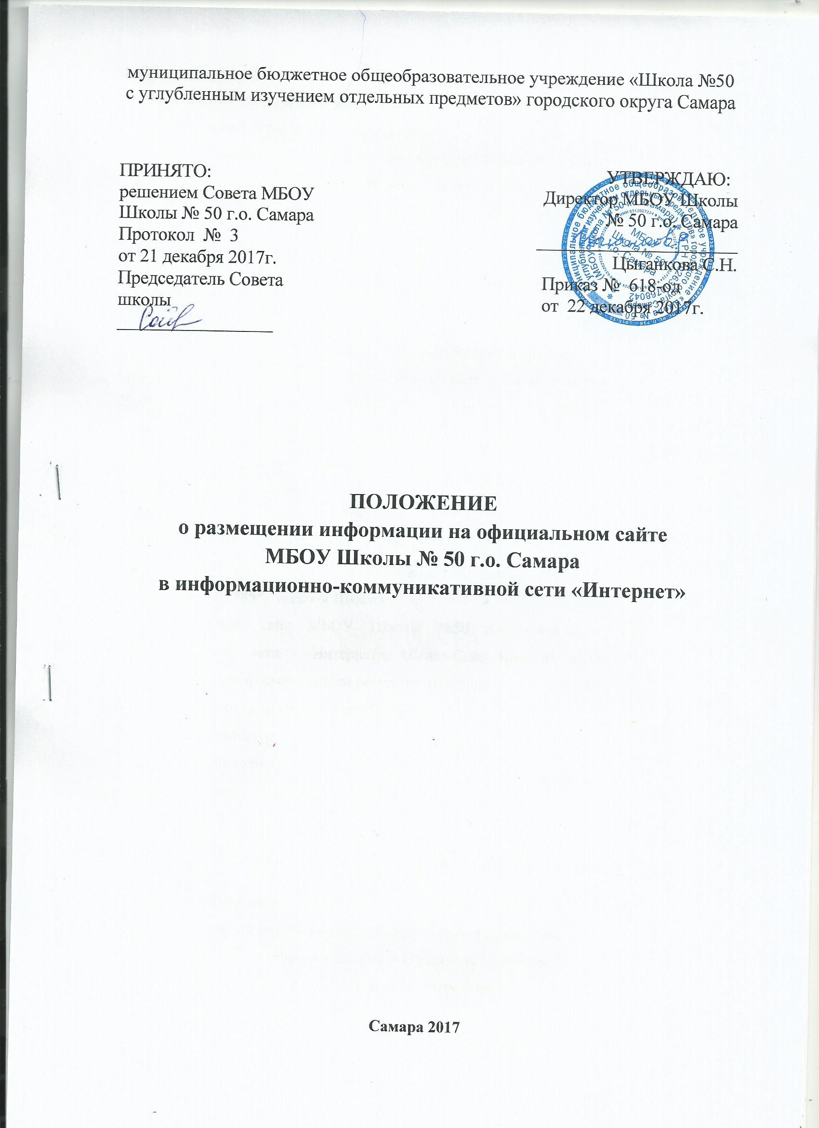
1. Общие положения
1.1. Положение «О размещении информации на официальном сайте МБОУ Школы № 50 г.о. Самара в информационно-коммуникативной сети «Интернет»» (Далее-Положение), определяет порядок размещения и обновления информации о Школе, за исключением сведений, составляющих государственную тайну, в целях обеспечения открытости и доступности информации о деятельности МБОУ Школы № 50 г.о. Самара (Далее-Школа).
1.2. Положение разработано в соответствии с Федеральным законом Российской Федерации от 29.12.2012 г. № 273-ФЗ «Об образовании в Российской Федерации» , Постановлением правительства РФ № 582 от10.07.2013 г., "Об утверждении Правил размещения на официальном сайте образовательной организации в информационно-телекоммуникационной сети "Интернет" и обновления информации об образовательной организации", приказом министерства образования и науки Российской Федерации от 29.05.2014 №758 «Об утверждении требования к структуре официального сайта образовательной организации в информационно-коммуникативной сети «Интернет» и формату предоставления на нем информации», приказа Федеральной службы по надзору в сфере образования и науки от 27.11.2017 г. №1968 «О внесении изменений в требования к структуре официального сайта образовательной организации в информационно-коммуникативной сети «Интернет» и формату предоставления на нем информации», утвержденные приказом Федеральной службы по надзору в сфере образования и науки от 29 мая 2014 г. № 785", уставом Школы.
1.3. Официальный сайт МБОУ Школы №50 г.о. Самара в информационно-коммуникативной сети «Интернет», (Далее-Сайт Школы), является электронным общедоступным информационным ресурсом, размещенным в глобальной сети Интернет.
1.4. Основными целями создания сайта Школы являются:
- обеспечение открытости деятельности Школы;
- реализация прав граждан на доступ к открытой информации при соблюдении норм профессиональной этики педагогической деятельности и норм информационной безопасности;
- реализация принципов единства культурного и образовательного пространства, демократического государственно-общественного управления Школы;
- информирование общественности о развитии и результатах уставной деятельности Школы, поступлении и расходовании материальных и финансовых средств;
- защита прав и интересов участников образовательного процесса.
1.5. Пользователем сайта Школы может быть любое лицо, имеющее технические возможности выхода в сеть Интернет.

2. Структура сайта Школы.
2.1. Структура официального сайта Школы состоит из разделов и подразделов в соответствии с Требованиями к структуре официального сайта образовательной организации в информационно-коммуникативной сети «Интернет» и формату предоставления на нем информации. Оформляется в виде таблице или списка разделов и подразделов с кратким описанием.
2.2. Структура сайта должна сопровождаться удобной навигацией и отражать ключевые компоненты общественно-значимой информации для участников образовательного процесса, деловых партнеров и всех прочих заинтересованных лиц, в соответствии с уставной деятельностью Школы.
3. Содержание информации на сайте
3.1 Информация сайта Школы должна излагаться общеупотребительными словами, понятными широкой аудитории и содержать (включая, но не ограничиваясь) сведения:
- о дате создания образовательной организации, об учредителе, об учредителях образовательной организации, о месте нахождения образовательной организации и ее филиалов (при наличии), режиме, графике работы, контактных телефонах и об адресах электронной почты;
- о структуре и об органах управления образовательной организации, в том числе: наименование структурных подразделений (органов управления); фамилия, имена отчества и должности руководителей структурных подразделений; места нахождения структурных подразделений ( при наличии);
- адреса официальных сайтов в сети «Интернет» структурных подразделений (при наличии); адреса электронной почты структурных подразделений (при наличии);
- сведения о наличии положений о структурных подразделениях (об органах управления) с приложением копий указанных положений (при наличии);
- об уровне образования; о формах обучения; о нормативном сроке обучения;
- о сроке действия государственной аккредитации образовательной программы (при наличии государственной аккредитации);
- об описании образовательной программы с приложением ее копии;
- об учебном плане с приложением его копии,
- об аннотации к программам дисциплин (по каждой дисциплине в составе образовательной программы) с приложением их копий (при наличии);
- о календарном учебном графике с приложением его копии;
- о методических и иных документах, разработанных образовательной организацией для обеспечения образовательного процесса;
- о реализуемых образовательных программах, в том числе о реализуемых адаптивных образовательных программах, с указанием учебных предметов, курсов дисциплин,(модулей), практики, предусмотренных соответствующей образовательной программой, а так же об использовании при реализации указанных программ электронного обучения и дистанционных образовательных технологий;
- о численности обучающихся по реализуемым образовательным программам за счет бюджетных ассигнований федерального бюджета, бюджетов субъектов Российской Федерации, местных бюджетов и по договорам об образовании за счет средств физических и (или) юридических лиц;
- о языках, на которых осуществляется образование (обучение);
- о федеральных государственных образовательных стандартах и об образовательных стандартах с приложением их копий (при наличии);
- о руководителе образовательной организации, его заместителях, руководителях филиалов образовательной организации ( при их наличии), в том числе: фамилия, имя, отчество (при наличии) руководителя, его заместителей; должность руководителя, его заместителей; контактные телефоны; адрес электронной почты;
- о персональном составе педагогических работников с указанием уровня образования, квалификации и опыта работы, в том числе: фамилия, имя, отчество (при наличии) работника; занимаемая должность (должности); преподаваемые дисциплины; ученая степень (при наличии); ученое звание (при наличии); наименование направления подготовки и (или) специальности; данные о повышении квалификации и (или) профессиональной переподготовке (при наличии); общий стаж работы; стаж работы по специальности;
- о материально- техническом обеспечении образовательной деятельности, в том числе сведения о наличии оборудованных учебных кабинетов, объектов для проведения практических занятий, библиотек, объектов спорта, средств обучения и воспитания, в том числе приспособленных для использования инвалидами и лицами с ограниченными возможностями здоровья (Далее-ОВЗ); об обеспечении доступа в здании школы инвалидов и лиц с ОВЗ;
- об условиях питания и охраны здоровья обучающихся, в том числе инвалидов и лиц с ОВЗ;
- о доступе к информационным системам и информационно - телекоммуникационным сетям, об электронных образовательных ресурсах, к которым обеспечивается доступ обучающихся, в том числе приспособленных для использования инвалидами и лицами с ОВЗ, о наличии специальных технических средств обучения коллективного и (или) индивидуального пользования для инвалидов и лиц с ОВЗ
- о количестве вакантных мест для приема (перевода) в Школу;
- о наличии и условиях предоставления обучающимся стипендий, мер социальной поддержки;
- об объеме образовательной деятельности, финансовое обеспечение которой осуществляется за счет бюджетных ассигнований федерального бюджета, бюджетов субъектов Российской Федерации, местных бюджетов, по договорам об образовании за счет средств физических и (или) юридических лиц;
- о поступлении финансовых и материальных средств и об их расходовании по итогам финансового года;
- исчерпывающий перечень услуг, оказываемых образовательной организацией гражданам бесплатно в рамках реализации общеобразовательных программ в соответствии с федеральными государственными образовательными стандартами (на базовом и углубленных уровнях);
- нормативно-правовые документы об организации платных образовательных услуг;
- отчет о результатах самообследования;
- предписания органов, осуществляющих государственный контроль (надзор) в сфере образования, отчеты об исполнении таких предписаний

3.2. Школа размещает на официальном сайте копии:
- устава Школы
- лицензии на осуществление образовательной деятельности (с приложениями);
- свидетельства о государственной аккредитации (с приложениями)
- плана финансово-хозяйственной деятельности Школы, утвержденный в установленном законодательством РФ порядке
- локальных нормативных актов, предусмотренных частью 2 статьи 30 Федерального закона Российской Федерации от 29.12.2012 г. № 273-ФЗ «Об образовании в Российской Федерации», правил внутреннего распорядка обучающихся, правил внутреннего трудового распорядка, коллективного договора
3.3. Иная информация, размещаемая на сайте Школы:
- сведения о возможности, порядке и условиях внесения физическими и (или) юридическими лицами добровольных пожертвований и целевых взносов, механизмах принятия решения о необходимости привлечения указанных средств на нужды образовательной организации, а также осуществления контроля за их расходованием;
- информацию о сроках, местах и условиях проведения школьных, межшкольных, муниципальных, региональных, межрегиональных мероприятий для детей и подростков, а также информация о результатах участия обучающихся образовательной организации в данных мероприятиях;
- телефоны "горячих линий", адреса электронных приемных (в том числе правоохранительных и контрольно-надзорных органов), других ресурсов, имеющихся в субъекте Российской Федерации (муниципальном образовании), которыми могут воспользоваться обучающиеся, их родители (законные представители);
- иную информацию, которая размещается, опубликовывается по решению Школы и (или) размещение (опубликование) которой является обязательным в соответствии с законодательством РФ.
4. Требования к размещаемой информации и порядок размещения и обновления информации на сайте Школы
4.1. Школа самостоятельно или по договору с третьей стороной обеспечивает: - постоянную поддержку сайта ШКОЛЫ в работоспособном состоянии;
- взаимодействие с внешними информационно-телекоммуникационными сетями, сетью Интернет;
- размещение материалов на сайте Школы;
- соблюдение авторских прав при использовании программного обеспечения, применяемого при создании и функционировании сайта.
4.2. Своевременное предоставление информации для размещения на сайте Школы, обеспечивают участники образовательного процесса Школы.
4.3. Технологическую и организационную поддержку функционирования официального сайта осуществляет лицо, назначенное приказом директора Школы, которое несет ответственность:
- за отсутствие на сайте Школы информации, предусмотренной разделом 3 настоящего Положения, при условии, что информация была своевременно предоставлена ему участниками образовательного процесса;
- за нарушение сроков обновления информации в соответствии с пунктом 4.5. настоящего Положения, при условии, что информация была своевременно предоставлена ему участниками образовательного процесса;
- за размещение на сайте ШКОЛЫ информации, не соответствующей действительности и или п.4.10. настоящего Положения.
4.4. Сайт Школы размещается по адресу: samaraschool50.ucoz.ru, с обязательным предоставлением информации об адресе вышестоящему органу управления образованием.
4.5. Школа обновляет сведения, указанные в разделе 3 Положения не позднее 10 рабочих дней после их изменений.
4.6. Пользователю сайта Школы предоставляется наглядная информация о структуре официального сайта, включающая в себя ссылку на официальный сайт Министерства образования и науки Российской Федерации в сети "Интернет".
4.7. Информация, указанная в разделе 3 Положения размещается на сайте Школы в текстовой и (или) табличной формах, а также в форме копий документов в соответствии с требованиями к структуре официального сайта и формату представления информации, установленными Федеральной службой по надзору в сфере образования и науки.
4.8 При размещении информации на сайте Школы и ее обновлении обеспечивается соблюдение требований законодательства Российской Федерации о персональных данных.
4.9. Информация на сайте Школы размещается на русском языке.
4. 10. Информация, размещаемая на сайте Школы, не должна:
- нарушать авторское право;
- содержать ненормативную лексику;
- унижать честь, достоинство и деловую репутацию физических и юридических лиц;
- содержать государственную, коммерческую или иную, специально охраняемую тайну;
- содержать информационные материалы, которые содержат призывы к насилию и насильственному изменению основ конституционного строя, разжигающие социальную, расовую, межнациональную и религиозную рознь, пропаганду наркомании, экстремистских религиозных и политических идей;
- содержать материалы, запрещенные к опубликованию законодательством Российской Федерации;
- противоречить профессиональной этике в педагогической деятельности.

5.Технологические и программные средства
5.1.Технологические и программные средства которые используются для функционирования сайта Школы , должны обеспечивать:
- доступ к размещенной на официальном сайте информации без использования программного обеспечения, установка которого на технические средства пользователя информации требует заключения лицензионного или иного соглашения с правообладателем программного обеспечения, предусматривающего взимание с пользователя информации платы;
- защиту информации от уничтожения, модификации и блокирования доступа к ней, а также иных неправомерных действий в отношении нее;
- возможность копирования информации на резервный носитель, обеспечивающий ее восстановление;
- защиту от копирования авторских материалов.

